数控机床坐标系是进行设计和加工的基准，但有时利用机床坐标系编制零件的加工程序并不方便。如下图所示的零件，如果以机床坐标系编程，编程前必须计算出A、B、C、D和E点相对机床零点M的坐标，这样做较繁琐。如果选择工件某一固定点为工件零点，如图中的 W点，以工件零点为原点且平行于机床坐标轴X、Y、Z建立一个新坐标系，就称工件坐标系。如将图中的工件零点 W与机床零点M之间的坐标值输人数控系统，就可用工件坐标系按图纸上标注的尺寸直接编程，给编程者带来方便。数控系统根据已输人的工件零点W相对机床零点M的坐标值和编程的尺寸，便自动计算出A、B、C、D和E各点相对机床零点的坐标值。这种处理方法称为工件坐标系的零点(原点)偏置(设置)，工件零点相对机床零点的坐标值称为零点偏置值。
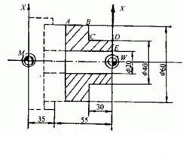
工件零点W选择的原则：工件坐标系的零点是由操作者或编程者自由选择的，其选择的原则是:
(1)应使工件的零点与工件的尺寸基准重合。
(2)让工件图中的尺寸容易换算成坐标值，尽量直接用图纸尺寸作为坐标值。
(3)工件零点W应选在容易找正，在加工过程中便于测量的位置。
根据上述的原则，数控车床的工件零点W通常选在工件轮廓右侧边缘(如图所示)或者左侧边缘的主轴轴线上。
(4)绝对坐标系与增量(相对)坐标系 在数控系统中，移动到一个坐标系的特定点运动可用绝对坐标系或增量(相对)坐标系描述。编写加工程序时，根据数控系统的坐标功能，从编程方便(即按零件图尺寸标注)及加工精度等要求出发选用坐标系。
绝对坐标系与增量坐标系可通过ISO标准和国标的准备功能指令G90、G91进行选择。G9O表示输人的尺寸字的数值为绝对值，G91表示输入的尺寸字的数值为增量值，这个绝对值与增量值的位置数值就指定了对应该坐标系的目标位置。
在坐标系中，对坐标系的原点，给出零件廓形点位置的距离或角度称为绝对值尺寸，这个坐标系称为绝对坐标系。如图中Pl~P9点的描述，其程序形式，例如P8至P9的直线段加工的尺寸字可写成:G9O G0l XO.0 Y70.0。
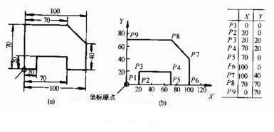
在坐标系中，坐标点的位置是由前一个位置算起的坐标增量值来表示距离或角度，而运动方向由其符号指定，称为增量值尺寸。如果是直线段轮廓，则相当于以直线的起点(前段程序的终点)为坐标原点作平行于工件坐标系各轴的平行线建立一个新坐标系，称为相对(增量)坐标系。如果是圆弧段轮廓，则相当于以圆弧的圆心为坐标原点建立起相对坐标系。如图中的Pl~P9点的描述，其程序形式，例如P8至P9的直线段尺寸字可写成：G91 G01 X-70.O YO.0，相当于在P8点建立了一个相对坐标系XP8Y，P9点的坐标值为X=-70.0，Y=O.0。
有些数控系统的增量值尺寸不用G91指令，而是在运动的起点建立平行X、Y、Z的相对坐标系U、V、W，其程序用G01 U_ V_ W_表示，与用G91 X_ Y_ Z_ 等效。
在一个零件加工程序中，可以采用绝对值尺寸或者增量值尺寸，或者绝对值和增量值尺寸混合使用，这主要是使编程员编程时能方便地计算出程序段的尺寸数值。选用绝对坐标系还是相对坐标系编程，与零件图的尺寸标注方法有关。如图中零件尺寸为基准尺寸标注法，适宜用绝对值尺寸(G90)，而图2-24中零件尺寸为链接尺寸(相对尺寸)标注法，适宜用增量值尺寸(G91)。

